Exercício Condicional

|  |  |
| --- | --- |
| Enunciado | Imagem |
| Construa um algoritmo que receba 8 números inteiros e imprima á raiz quadrada de cada número. | https://encrypted-tbn1.gstatic.com/images?q=tbn:ANd9GcQF6C7BLFRik3R81yub4b0QEeVKd6sxRD5yLk6oazG2kFBdejbNkw |

Algoritmo

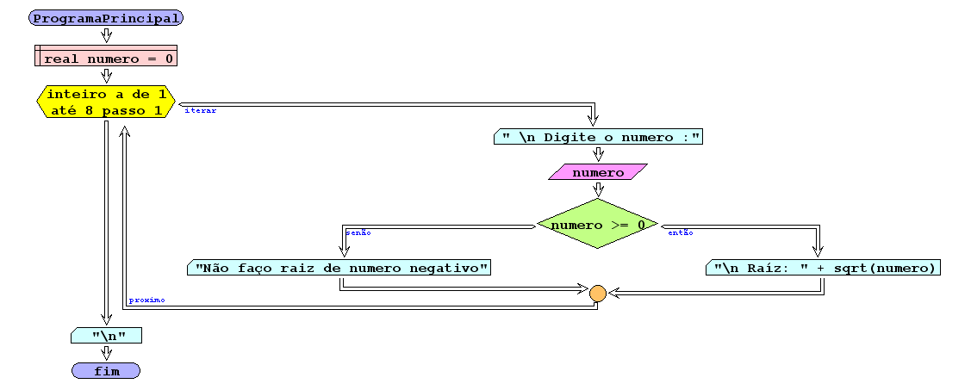

I/O

|  |  |
| --- | --- |
| 4,8,15,25,65,49,100,9 | 2, 2.82, 3.87, 5, 8.06, 7, 10,3 |
|  |  |

Código java

|  |
| --- |
| /**  *  * @author Julay-PC  */  public class exerc05 {    public static void main(String[] args) {  double numero;  Scanner input = new Scanner(System.in);  for (int a = 1; a <= 8; a++) {  System.out.println("Digite o numero :");  numero = input.nextDouble();  if (numero >= 0) {  System.out.println("Raíz:" + Math.sqrt(numero));  } else {  System.out.println("Não imprimo numero negativo");  }    }  }  } |